|  |  |  |  |  |  |  |  |
| --- | --- | --- | --- | --- | --- | --- | --- |
| IDENTITAS MATA KULIAH | | | | | | | |
| **MATA KULIAH** | | **KODE** | **DOSEN PENGAMPU** | | **BOBOT (SKS)** | **SEMESTER** | **TANGGAL PENYUSUNAN** |
| Pengolahan Sinyal Digital | | TE201419 | Mifta Nur Farid, M.T. | | 3 | V | 14 Juli 2023 |
| OTORISASI | | | | | | | |
| **KOORDINATOR MATA KULIAH** | | **PENYUSUN RPS** | | | **KOORDINATOR PROGRAM STUDI** | | |
| **NAMA** | **TANDA TANGAN** | **NAMA** | | **TANDA TANGAN** | **NAMA** | | **TANDA TANGAN** |
|  |  | Mifta Nur Farid, S.T., M.T. | |  | Kharis Sugiarto, SST.,M.T. | |  |
| CAPAIAN PEMBELAJARAN (CP) | CAPAIAN PEMBELAJARAN LULUSAN (CPL) YANG DITITIPKAN PADA MATA KULIAH | | | | | | |
| 1. Sikap    1. Menginternalisasi nilai, norma, dan etika akademik; (S.8)    2. Menunjukkan sikap bertanggungjawab atas pekerjaan di bidang keahliannya secara mandiri. (S.9) 2. Keterampilan Umum    1. Mampu menerapkan pemikiran logis, kritis, sistematis, dan inovatif dalam konteks pengembangan atau implementasi ilmu pengetahuan dan teknologi yang memperhatikan dan menerapkan nilai humaniora yang sesuai dengan bidang keahliannya; (KU.1)    2. Mampu menunjukkan kinerja mandiri, bermutu, dan terukur; (KU.2) 3. Pengetahuan    1. Menguasai pengetahuan inti bidang teknik elektro termasuk rangkaian elektrik, sistem dan sinyal, sistem digital, elektromagnetik, dan elektronika; (P.2)    2. Menguasai dasar teknik komputasi dan teknologi informasi dalam bidang sistem tenaga, sistem pengaturan, elektronika, telekomunikasi, dan sistem komputer. (P.4) 4. Keterampilan Khusus    1. Kemampuan mendesain sistem untuk memberikan solusi teknik dalam bidang sistem tenaga, sistem pengaturan, elektronika, telekomunikasi dan sistem komputer dengan mempertimbangkan standar teknis, kesehatan dan keselamatan kerja, kemudahan penerapan, dan aplikasi keberlanjutan; (KK.2)    2. Kemampuan mendesain dan melakukan eksperimen dalam bidang sistem tenaga, sistem pengaturan, elektronika, telekomunikasi, dan sistem computer, serta menganalisis dan menafsirkan data untuk memperkuat penilaian teknik; (KK.3)    3. Kemampuan memanfaatkan perangkat analisis berbasis teknologi informasi dan komputasi yang sesuai untuk aktivitas teknik pada bidang sistem tenaga, sistem pengaturan, elektronika, telekomunikasi dan sistem komputer. (KK.4) | | | | | | |
| CAPAIAN PEMBELAJARAN MATA KULIAH (CPMK) | | | | | | |
| Mahasiswa mampu merancang suatu sistem pengolahan sinyal digital secara simulasi. (C6, A5, P5) | | | | | | |
|  | SUB-CAPAIAN PEMBELAJARAN MATA KULIAH (Sub-CPMK) | | | | | | |
|  | 1. Mahasiswa mampu melakukan proses sampling (C3, A2, P2) 2. Mahasiswa mampu menguraikan metode DFT (C4, A3, P3) 3. Mahasiswa mampu mengevaluasi metode FFT (C5, A4, P4) 4. Mahasiswa mampu merancang FIR Filter (C6, A5, P5) 5. Mahasiswa mampu merancang IIR Filter (C6, A5, P5) | | | | | | |
| METODE PENILAIAN dan KAITAN dengan CPL | |  |  |  |  |  |  |  |  |  |  |  | | --- | --- | --- | --- | --- | --- | --- | --- | --- | --- | --- | | **Sub-CPMK** |  | | **CPL** | | | | | | | | | **Sikap** | | | **Keterampilan Umum** | | **Pengetahuan** | | **Keterampilan Khusus** | | | | **S.8** | **S.9** | | **KU.1** | **KU.2** | **P.2** | **P.4** | **KK.2** | **KK.3** | **KK.4** | | Sub-CPMK 1 | × | × | | × | × | × | × | × | × | × | | Sub-CPMK 2 | × | × | | × | × | × | × | × | × | × | | Sub-CPMK 3 | × | × | | × | × | × | × | × | × | × | | Sub-CPMK 4 | × | × | | × | × | × | × | × | × | × | | Sub-CPMK 5 | × | × | | × | × | × | × | × | × | × |  |  |  |  |  |  |  |  | | --- | --- | --- | --- | --- | --- | --- | | **Komponen Penilaian** | **Presentase** | **Sub-CPMK** | | | | | | **1** | **2** | **3** | **4** | **5** | | Tugas 1 | **4.00%** | 4.00% |  |  |  |  | | Tugas 2 | **4.00%** |  | 4.00% |  |  |  | | Kuis 1 | **10.00%** |  | 10.00% |  |  |  | | Tugas 3 | **4.00%** |  |  | 4.00% |  |  | | Ujian Tengah Semester (UTS) | **30.00%** |  | 10.00% | 20.00% |  |  | | Tugas 4 | **4.00%** |  |  |  | 4.00% |  | | Kuis 2 | **10.00%** |  |  |  | 10.00% |  | | Tugas 5 | **4.00%** |  |  |  |  | 4.00% | | Ujian Akhir Semester (UAS) | **30.00%** |  |  |  | 10.00% | 20.00% | | **TOTAL** | **100.00%** | **4.00%** | **24.00%** | **24.00%** | **24.00%** | **24.00%** | | | | | | | |
| DESKRIPSI SINGKAT MK | Teknologi pengolahan sinyal digital (digital signal processing/ DSP) dan berbagai pengembangannya memberikan dampak terhadap kehidupan modern manusia. Tanpa DSP, kita tidak akan memiliki audio atau video digital; digital recording; CD, DVD, MP3 player, iPhone, and iPad; kamera digital; telepon digital atau pun seluler; satelit digital dan TV; atau pun jaringan kabel dan nirkabel/ wireless. Peralatan medis menjadi lebih efisien. Tidak mungkin kita memperoleh hasil diagnosis yang presisi tanpa elektrokardiografi digital (ECG), atau radiografi digital dan segala citra medis. Kita juga hidup dengan cara yang berbeda sejak adanya sistem voice recognition, speech synthesis dan sistem editing gambar dan video. Tanpa DSP, ilmuan, engineer, dan teknokrat tidak akan memiliki tools yang powerfull untuk menganalisa dan memvisualisasikan data dan mendemonstrasikan desain mereka. Oleh sebab itu, pada Mata Kuliah ini mahasiswa akan dibekali konsep dasar dari pengolahan sinyal digital. Kemudian perancangan filter FIR dan IIR secara simulasi akan diajarkan. Dan di akhir perkuliahan akan diajarkan bagaimana menganalisa spektrum frekuensi hasil dari filter. Dengan mengikuti perkuliahan ini, diharapkan mahasiswa mampu merancang suatu sistem pengolahan digital pada segala bidang Teknik Elektro. | | | | | | |
| BAHAN KAJIAN | * + - 1. Sampling       2. Dicrete Fourier Transform (DFT)       3. Fast Fourier Transform (FFT)       4. Infinite Impulse Response (IIR) Structure and Design       5. Finite Impulse Response (IIR) Structure and Design | | | | | | |
| PUSTAKA | UTAMA | | | | | | |
| 1. Antoniou A. Digital signal processing. McGraw-Hill; 2006. 2. Oppenheim AV. Discrete-time signal processing. Pearson Education India; 1999. | | | | | | |
| PENDUKUNG | | | | | | |
| * + - 1. Schilling RJ, Harris SL. Fundamentals of Digital Signal Processing using MATLAB. Cengage Learning; 2011. | | | | | | |
| MEDIA PEMBELAJARAN | 1. PC/Laptop 2. Matlab/Python IDE 3. Google Meet/ Zoom 4. LMS (https://kuliah.itk.ac.id) | | | | | | |
| MATA KULIAH PRASYARAT | 1. TE201416 - Sinyal dan Sistem 2. TE201417 - Komunikasi Data | | | | | | |

# PETA KOMPETENSI

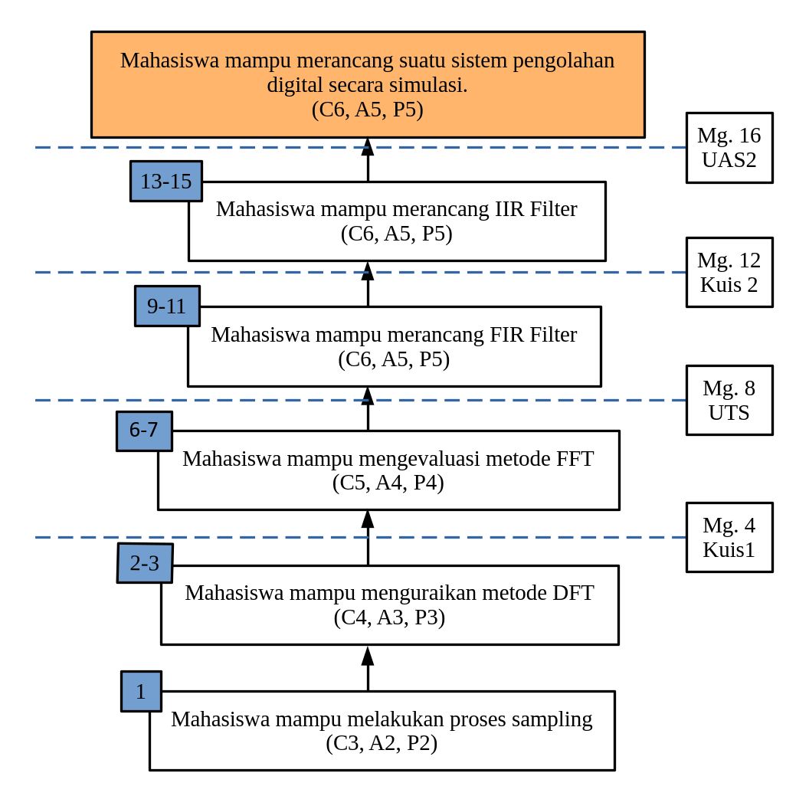

# PETA KONSEP

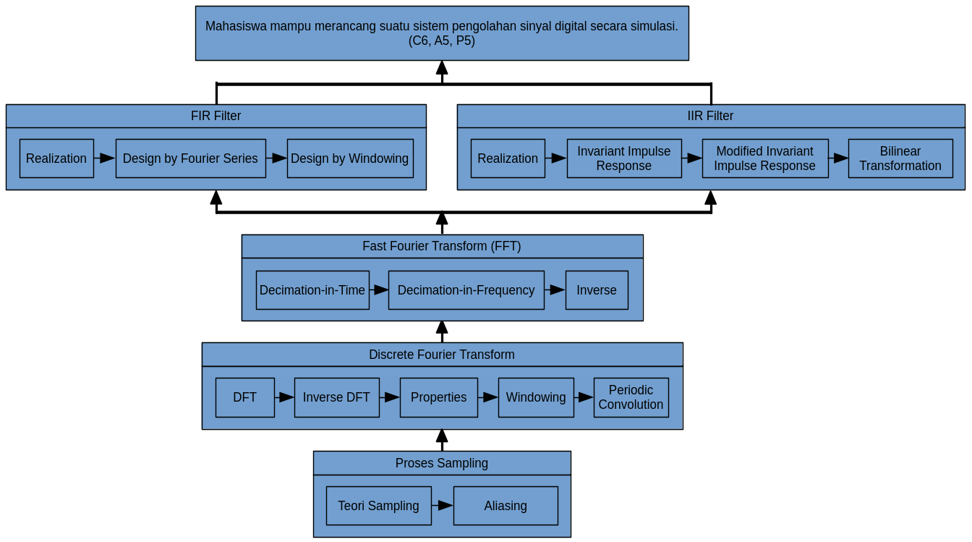

# RENCANA PEMBELAJARAN SEMESTER

|  |  |  |  |  |  |  |  |  |  |
| --- | --- | --- | --- | --- | --- | --- | --- | --- | --- |
| **Minggu ke-** | **Sub-CPMK**  **(Tahapan kemampuan yg direncanakan)** | **Bahan Kajian** | **Bentuk/ Metode Pembelajaran** | **Aktivitas Belajar/Deskripsi Penilaian** | | **Penilaian** | | | **Durasi (menit)** |
| **Daring**  **(*Online*)** | **Luring**  **(*Offline)*** | **Kriteria** | **Indikator** | **Bobot** |
| **(1)** | **(2)** | **(4)** | **(5)** | **(6)** | **(7)** | **(8)** | **(9)** | **(10)** | **(12)** |
| 1 | Mahasiswa mampu melakukan proses sampling  (C3, A2, P2) | * Sampling * Aliasing | Discovery Learning (Interaktif, Efektif) | Tugas 1 | Kuliah, Diskusi, Latihan Soal | Ketepatan dalam menjawab | Mampu melakukan sampling | 4% | TM  1 × (3 × 50”)  PT  1 × (3 × 50”)  BM  1 × (3 × 50”) |
| 2 | Mahasiswa mampu menguraikan metode DFT  (C4, A3, P3) | * DFT * Inverse DFT * Properties DFT | Discovery Learning (Interaktif, Efektif) | Tugas 2 | Kuliah, Diskusi, Latihan Soal | Ketepatan dalam menjawab | Mampu menguraikan metode DFT | 24% | TM  2 × (3 × 50”)  PT  2 × (3 × 50”)  BM  2 × (3 × 50”) |
| 3 | * Interelasi antar DFT dengan z-Transform, CFT, dan deret Fourier * Teknik windowing * Konvolusi periodik |
| 4 | Kuis 1 | | | | | | | | |
| 6 | Mahasiswa mampu mengevaluasi metode FFT  (C5, A4, P4) | * Decimation-in-Time * Decimation-in-Frequency | Discovery Learning (Interaktif, Efektif) | Tugas 3 | Kuliah, Diskusi, Latihan Soal | Ketepatan dalam menjawab | Mampu mengevaluasi metode FFT | 24% | TM  2 × (3 × 50”)  PT  2 × (3 × 50”)  BM  2 × (3 × 50”) |
| 7 | * Inverse FFT * Penerapan FFT |
| 8 | Ujiang Tengah Semester (UTS) | | | | | | | | |
| 9 | Mahasiswa mampu merancang FIR Filter  (C6, A5, P5) | * Realisasi Filter Digital | Discovery Learning (Interaktif, Efektif) | Tugas 4 | Kuliah, Diskusi, Latihan Soal | Ketepatan dalam menjawab | Mampu merancang FIR Filter | 24% | TM  3 × (3 × 50”)  PT  3 × (3 × 50”)  BM  3 × (3 × 50”) |
| 10 | * Desain menggunakan deret Fourier |
| 11 | * Desain menggunakan fungsi windowing |
| 12 | Kuis 2 | | | | | | | | |
| 13 | Mahasiswa mampu merancang IIR Filter  (C6, A5, P5) | * Metode invariant impulse-response * Metode modified invariant impulse-response | Discovery Learning (Interaktif, Efektif) | Tugas 5 | Kuliah, Diskusi, Latihan Soal | Ketepatan dalam menjawab | Mampu merancang FIR Filter | 24% | TM  3 × (3 × 50”)  PT  3 × (3 × 50”)  BM  3 × (3 × 50”) |
| 14 | * Metode bilinear transformation * Transformasi digital-filter |
| 15 | * Perbandingan desain rekursif dan non rekursif |
| 16 | Ujian Akhir Semester (UAS) | | | | | | | | |

# KOMPOSISI NILAI EVALUASI

|  |  |
| --- | --- |
| **Komponen Penilaian** | **Persentasi Nilai** |
| Tugas | 20 |
| Kuis | 20 |
| UTS | 30 |
| UAS | 30 |

# SKALA HASIL PENILAIAN

|  |  |
| --- | --- |
| Nilai Angka | Nilai Huruf |
| 86 ≤ Nilai = 100 | A |
| 76 ≤ Nilai < 86 | AB |
| 66 ≤ Nilai < 76 | B |
| 56 ≤ Nilai < 66 | BC |
| 51 ≤ Nilai < 56 | C |
| 41 ≤ Nilai < 51 | D |
| 0 = Nilai < 41 | E |

# KONTRAK KULIAH

1. **KETERLAMBATAN** kehadiran dalam kelas **LEBIH DARI 15 MENIT** setelah jam masuk kelas akan diberikan sanksi **TIDAK DIIJINKAN MENGIKUTI PERKULIAHAN** kepada mahasiswa yang bersangkutan.
2. **KETERLAMBATAN** kehadiran dosen lebih dari 10 menit setelah jam masuk kelas maka kelas pada hari itu ditiadakan namun mahasiswa dianggap hadir.
3. **KECURANGAN** yang meliputi kegiatan plagiat, curang, dan/atau menyontek dalam setiap **EVALUASI** (**UJIAN TULIS**) akan diberikan sanksi **NILAI 0 ATAU E** kepada mahasiswa yang bersangkutan.
4. **KETIDAKHADIRAN** pada waktu tugas kelompok (presentasi) akan diberikan sanksi nilai 0 kepada mahasiswa yang bersangkutan.
5. **KETERLAMBATAN** pengumpulan tugas individu dan tugas kelompok akan diberikan sanksi **PENGURANGAN NILAI EVALUASI** sebesar **5 POIN** **PER HARI** (maks 20 poin) kepada mahasiswa atau kelompok tugas mahasiswa yang bersangkutan.
6. Jika ada laporan **KEKURANG-AKTIFAN** / **KETIDAK-AKTIFAN** satu atau lebih mahasiswa dalam satu kelompok oleh pimpinan kelompok (kepada dosen pengajar) maka akan diberikan sanksi pengurangan nilai tugas kelompok sebesar maksimal 50% kepada mahasiswa yang bersangkutan.
7. Mahasiswa yang **TIDAK MEMENUHI SYARAT KEHADIRAN 80%** akan mendapat **NILAI E**.
8. Mahasiswa yang melakukan **KECURANGAN DALAM PENGISIAN DAFTAR HADIR** akan diberikan sanksi **TIDAK LULUS**.
9. Mahasiswa yang membantu mahasiswa lain untuk melakukan **KECURANGAN DALAM PENGISIAN DAFTAR HADIR** akan diberikan sanksi **PENGURANGAN 20% SELURUH NILAI EVALUASI**.
10. Mahasiswa yang **TIDAK HADIR** pada waktu kuliah maupun presentasi tugas karena alasan yang jelas harus membawa surat keterangan dari instansi yang berwenang. Surat ijin harus diserahkan kepada Tata Usaha paling lambat 1 (satu) minggu sejak ketidakhadiran mahasiswa yang bersangkutan.

# RUBRIK PENILAIAN

|  |  |  |  |  |  |  |  |
| --- | --- | --- | --- | --- | --- | --- | --- |
| **Poin Penilaian** | **Skor** | | | | | | |
| **A** | **AB** | **B** | **BC** | **C** | **D** | **E** |
| Tugas | Mampu menyelesaikan seluruh soal dengan sistematika penyelesaian yang sesuai dan menghasilkan jawaban yang tepat. | Mampu menyelesaikan 81%-85% soal yang diberikan menggunakan sistematika penyelesaian yang sesuai dan menghasilkan jawaban yang tepat. | Mampu menyelesaikan 71%-80% soal yang diberikan menggunakan sistematika penyelesaian yang sesuai dan menghasilkan jawaban yang tepat. | Mampu menyelesaikan 61%-70% soal yang diberikan menggunakan sistematika penyelesaian yang sesuai dan menghasilkan jawaban yang tepat. | Mampu menyelesaikan 41%-60% soal yang diberikan menggunakan sistematika penyelesaian yang sesuai dan menghasilkan jawaban yang tepat. | Mampu menyelesaikan 30%-40% soal yang diberikan menggunakan sistematika penyelesaian yang sesuai dan menghasilkan jawaban yang tepat. | Mampu menyelesaikan kurang dari 30% soal yang diberikan menggunakan sistematika penyelesaian yang sesuai dan menghasilkan jawaban yang tepat. |
| Kuis | Mampu menyelesaikan seluruh soal dengan sistematika penyelesaian yang sesuai dan menghasilkan jawaban yang tepat. | Mampu menyelesaikan 81%-85% soal yang diberikan menggunakan sistematika penyelesaian yang sesuai dan menghasilkan jawaban yang tepat. | Mampu menyelesaikan 71%-80% soal yang diberikan menggunakan sistematika penyelesaian yang sesuai dan menghasilkan jawaban yang tepat. | Mampu menyelesaikan 61%-70% soal yang diberikan menggunakan sistematika penyelesaian yang sesuai dan menghasilkan jawaban yang tepat. | Mampu menyelesaikan 41%-60% soal yang diberikan menggunakan sistematika penyelesaian yang sesuai dan menghasilkan jawaban yang tepat. | Mampu menyelesaikan 30%-40% soal yang diberikan menggunakan sistematika penyelesaian yang sesuai dan menghasilkan jawaban yang tepat. | Mampu menyelesaikan kurang dari 30% soal yang diberikan menggunakan sistematika penyelesaian yang sesuai dan menghasilkan jawaban yang  tepat. |
| UTS | Mampu menyelesaikan seluruh soal dengan sistematika penyelesaian yang sesuai dan menghasilkan jawaban yang tepat. | Mampu menyelesaikan 81%-85% soal yang diberikan menggunakan sistematika penyelesaian yang sesuai dan menghasilkan jawaban yang tepat. | Mampu menyelesaikan 71%-80% soal yang diberikan menggunakan sistematika penyelesaian yang sesuai dan menghasilkan jawaban yang tepat. | Mampu menyelesaikan 61%-70% soal yang diberikan menggunakan sistematika penyelesaian yang sesuai dan menghasilkan jawaban yang tepat. | Mampu menyelesaikan 41%-60% soal yang diberikan menggunakan sistematika penyelesaian yang sesuai dan menghasilkan jawaban yang tepat. | Mampu menyelesaikan 30%-40% soal yang diberikan menggunakan sistematika penyelesaian yang sesuai dan menghasilkan jawaban yang tepat. | Mampu menyelesaikan kurang dari 30% soal yang diberikan menggunakan sistematika penyelesaian yang sesuai dan menghasilkan jawaban yang  tepat. |
| UAS | Mampu menyelesaikan seluruh soal dengansistematika penyelesaian yang sesuai dan menghasilkan jawaban yang tepat. | Mampu menyelesaikan 81%-85% soal yang diberikan menggunakan sistematika penyelesaian yang sesuai dan menghasilkan jawaban yang tepat. | Mampu menyelesaikan 71%-80% soal yang diberikan menggunakan sistematika penyelesaian yang sesuai dan menghasilkan jawaban yang tepat. | Mampu menyelesaikan 61%-70% soal yang diberikan menggunakan sistematika penyelesaian yang sesuai dan menghasilkan jawaban yang tepat. | Mampu menyelesaikan 41%-60% soal yang diberikan menggunakan sistematika penyelesaian yang sesuai dan menghasilkan jawaban yang tepat. | Mampu menyelesaikan 30%-40% soal yang diberikan menggunakan sistematika penyelesaian yang sesuai dan menghasilkan jawaban yang tepat. | Mampu menyelesaikan kurang dari 30% soal yang diberikan menggunakan sistematika penyelesaian yang sesuai dan menghasilkan jawaban yang tepat. |

|  |  |  |
| --- | --- | --- |
| **NAMA MATA KULIAH** | Pengolahan Sinyal Digital | **SUB CAPAIAN PEMBELAJARAN MATA KULIAH (SUB CPMK)** |
| **KODE MATA KULIAH** | TE201419 | **Sub-CPMK 4**  Mahasiswa mampu merancang FIR Filter  (C6, A5, P5)  **Sub-CPMK 5**  Mahasiswa mampu merancang IIR Filter  (C6, A5, P5) |
| **SEMESTER/ SKS** | V/3 |
| **TANGGAL UJIAN** | - |
| **WAKTU UJIAN** | 90 menit |
| **RUANG** | - |
| **JENIS UJIAN** | Tertutup |
| **DOSEN PENGAMPU** | Mifta Nur Farid, M.T. |

Berilah jawaban dari soal-soal berikut ini secara baik dan benar!

1. Desain bandpass filter non-rekursif
   1. Gunakan von Hann window dan asumsikan = 2000 rad/s dan *N* = 21.
   2. Gambarkan respons amplitude dalam rentang 0 hingga 1000
2. Sebuah lowpass digital filter dengan spesifikasi sebagaimana yang ditunjukkan oleh Gambar 1
   1. Desain lowpass digital filter tersebut dengan menggunakan metode invariant impulse-response terhadap pendekatan Chebyshev yang sesuai dengan sampling frequency sebesar 20.000 rad/s

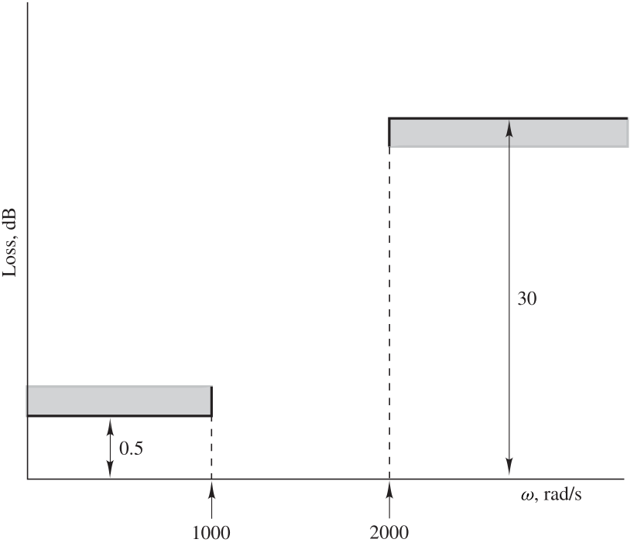Gambar 1. Lowpass digital filter.

* 1. Gambarkan respons amplitude dari digital filter tersebut.